Конспект НОД для детей средней группы

«Право ребенка жить в семье»

Разработали и провели:
воспитатели Н.А.Толкунова
Н.А.Руданова
Цель:
Систематизация знаний детей о роли семьи в их жизни.
Задачи
Дать представление о защите прав ребенка членами его семьи, закрепить понятие о том, что у каждого человека есть, не только права, но и обязанности;
Совершенствовать способы взаимоотношения с членами семьи;
Развивать творческие способности, самостоятельность суждений, умение делать выводы; воспитывать чувство самоуважения и уважения к членам семьи.
Словарь
согласная семья, забота, обязанность.
Предварительная работа
Беседа о семье, рассматривание семейных фотографий
Оборудование
Плакаты о правах ребенка, аудиозапись песни “Мама для мамонтенка” композитора В. Шаинского, карточки по правам ребенка.
Ход занятия
(Воспитатель предлагает детям послушать песню из мультфильма “Мама для мамонтенка”, ребятам предлагаются вопросы для обсуждения сюжета песни)
Воспитатель: Кого ищет мамонтенок? (Предполагаемые ответы)
Воспитатель: Скажите, куда вернется мамонтенок? (Ответы детей)
Воспитатель: Да ребята, семья, родной дом – самое дорогое, что есть у человека.
Воспитатель:
Сегодня мы с вами поговорим о праве ребенка жить и воспитываться в родной семье. Попробуйте произнести слово “семья” вот так: “семь-я!”.
Воспитатель: Как вы думаете, что это значит? (Ответы детей)
Воспитатель: Для чего люди создают семью? (Ответы детей)
Воспитатель: Что такое согласная семья? (Рассуждения детей)
- Самые близкие ребенку люди – его родители. И для родителей дети – смысл и радость всей жизни.
Помните, счастливы дети, тогда, когда у каждого ребенка дружная семья.
(Вниманию детей предлагаются плакаты по правам человека)
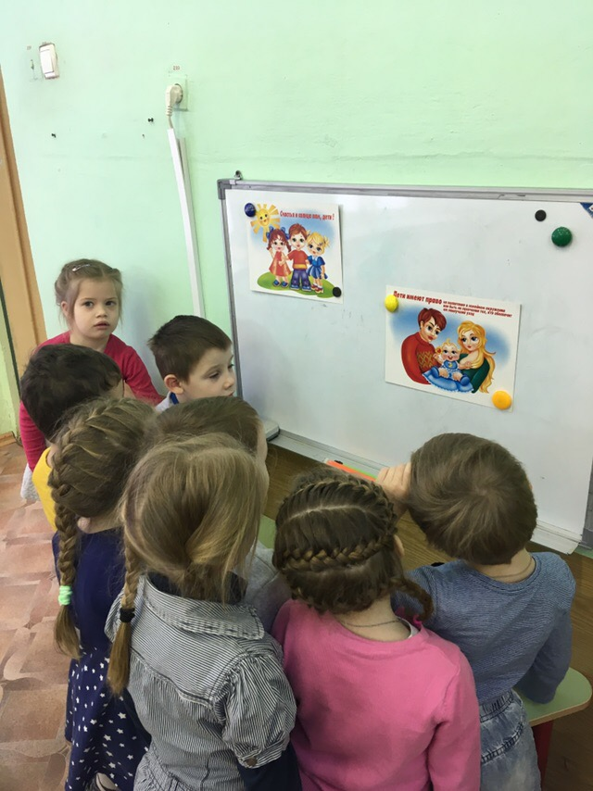
Воспитатель: О чем говорят эти плакаты? (Рассуждения детей)
Воспитатель: Каждый ребенок имеет право на жизнь.
Воспитатель: Каждый ребенок имеет право на заботу со стороны взрослых.
Воспитатель: Каждый ребенок имеет право на сохранение семейных связей.
Воспитатель :А теперь рассмотрим карточки, что на них нарисовано? (зайчики)
(воспитатель называет права детей, а дети находят подходящие карточки)
Воспитатель:
В хорошей и дружной семье все помогают друг другу, заботятся о членах семьи.
Пальчиковая гимнастика «Семья»
Чтение ненецкой сказки «Кукушка»
(Показ иллюстрации к ненецкой сказке «Кукушка», беседа по сказке)
- Ребята, назовите, как называется сказка?
- Почему мама обернулась “кукушкой”?
- Какие права были нарушены детьми по отношению к родителям?
- Как бы вы поступили на месте этих беззаботных детей?
- Подумайте, кто будет заботиться об этих детях? (Рассуждения детей)
- Как же поступают с детьми, оставшимися без родителей?
Воспитатель:
Расскажите как ваши мамы и папы заботятся о вас?
Воспитатель: А у вас есть постоянные обязанности дома?
(Ответы детей)
Воспитатель: Да, помощь родителям нужна. И они заботятся о том, чтобы ваши права не нарушались.
(Рассуждения детей)
Воспитатель: Желаю вам ребята, чтобы ваши права в семье никогда не нарушались, и что бы у каждого ребенка была дружная и счастливая семья. Подведение итога занятия.

